Colegio República Argentina
CUARTO AÑO

Unidad 2: actividad fisca y segura
OBJETIVOS DE APRENDIZAJE
OA:11 Practicar actividades físicas, demostrando comportamientos seguros, como: realizar un calentamiento en forma apropiada; utilizar de manera adecuada los materiales y las instalaciones para evitar el riesgo personal y de otros; escuchar y seguir instrucciones; asegurar de que el espacio está libre de obstáculos.
OA 6 Ejecutar actividades físicas de intensidad moderada a vigorosa que desarrollen la condición física por medio de la práctica de ejercicios de resistencia cardiovascular, fuerza, flexibilidad y velocidad, mejorando sus resultados personales.

Lee atentamente los siguientes textos, comenta con tu familia o un adulto responsable, luego desarrolla la guía de actividades y finalmente las tareas .
Guía de estudio: Lee e infórmate:
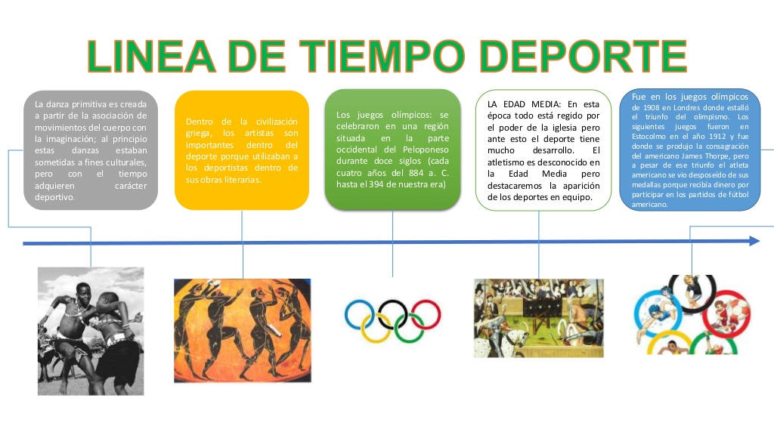
Los deportes los podemos dividir en dos grandes grupos: los que se practican en el medio natural y los que no. También los podemos dividir en deportes colectivos o individuales según se participe en grupo o en solitario.

DEPORTES EN EL MEDIO NATURAL

Los deportes en el medio natural o actividades en la naturaleza sería toda actividad física que realicemos en el entorno natural, ya sea aéreo, terrestre o acuático. Son actividades muy atractivas para los participantes puesto que nos pone en contacto con la naturaleza, aunque algunas de ellas pueden ser peligrosas si no se practican con las medidas de seguridad adecuadas. Estos serían algunos ejemplos de actividades y deportes según el medio en el que se desarrollen:

MEDIO TERRESTRE: Carreras de orientación, senderismo, esquí, bicicleta de montaña...

MEDIO ACUÁTICO: Natación en aguas abiertas, surf, piragüismo, vela...

MEDIO AÉREO: Ala delta, parapente...

